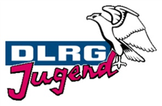
Kurzbericht zum Bezirksjugendtag 2018
Ortsgruppe _______________________

Themen, die im Jugendvorstand in letzter Zeit diskutiert wurden:
(neue) Seminare, Lehrgänge, Freizeiten, Veranstaltungen, Ideen, etc.
Unternehmt Ihr konkrete Maßnahmen zur Mitarbeitergewinnung?
Wenn ja, welche?
Gab es in letzter Zeit wesentliche Veränderungen im Jugendvorstand? Wie ist die zukünftige Perspektive?
Welche primären Ziele verfolgt Ihr mit Euer Ortsgruppenarbeit?
Anregungen und Wünsche an den Bezirksjugendvorstand

